REGISTRO FOTOGRÁFICO

Conferencia titulada “Caracterización de los comportamientos de los usuarios viales por medio del empleo de VANT en intersecciones con mayor accidentalidad en Bogotá D.C”
ING SERGIO GONZÁLEZ.
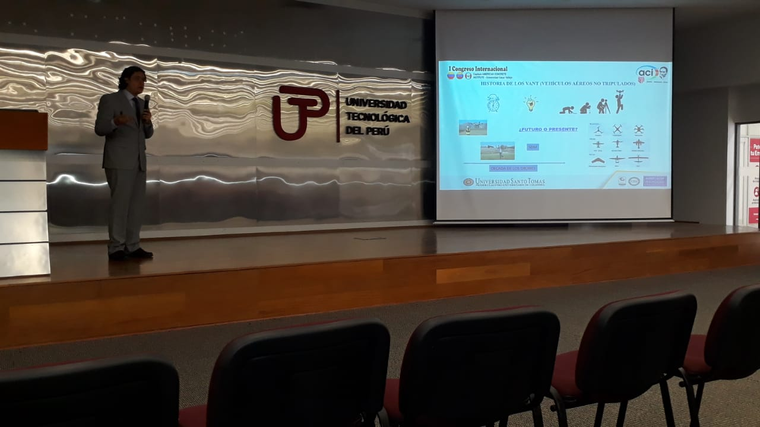
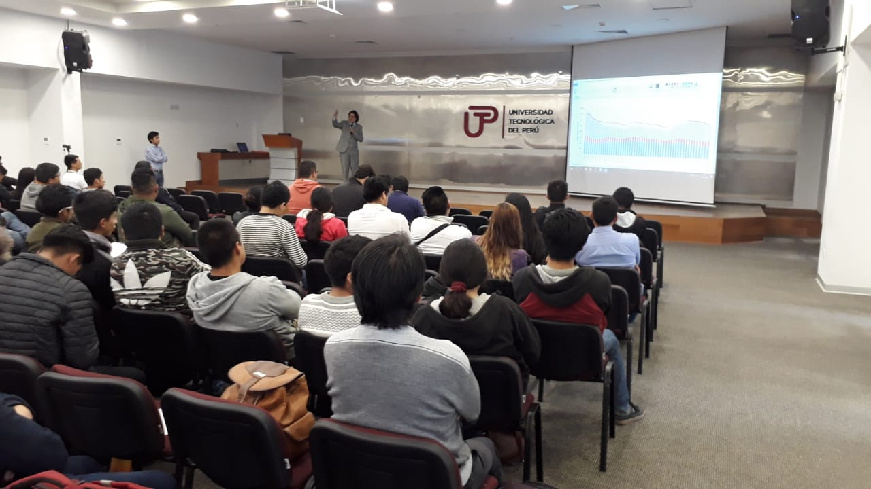
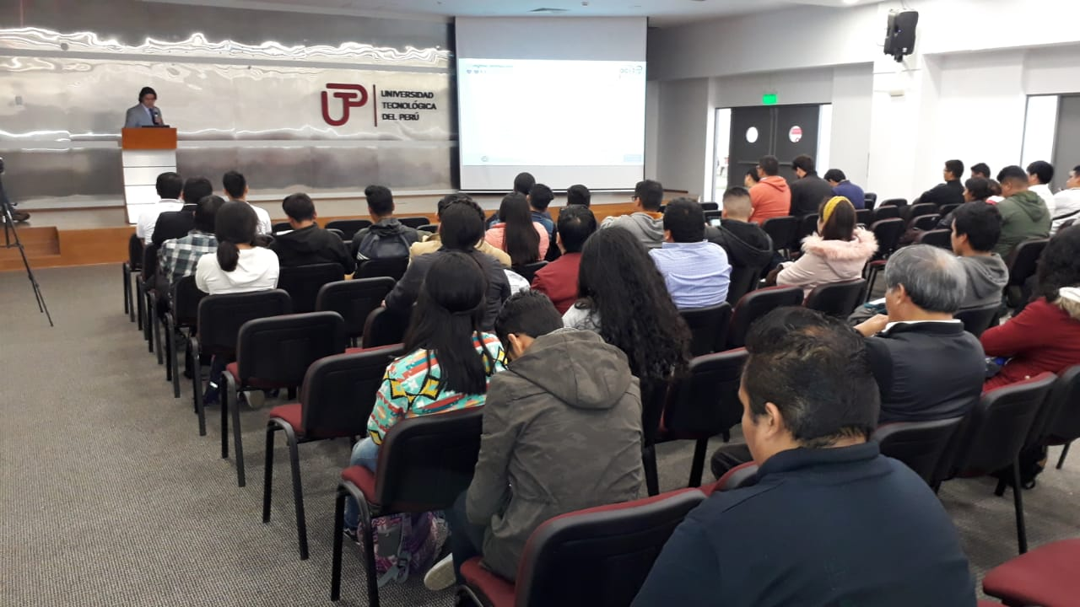

Conferencia titulada “De la teoría a la práctica de la calidad en la construcción de estructuras en concreto reforzado”
ING HERNANDO RIVEROS.

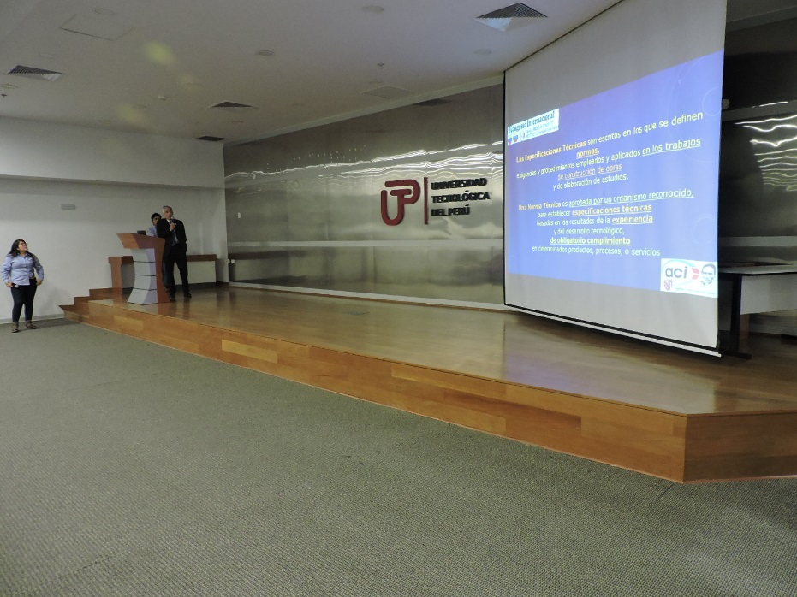
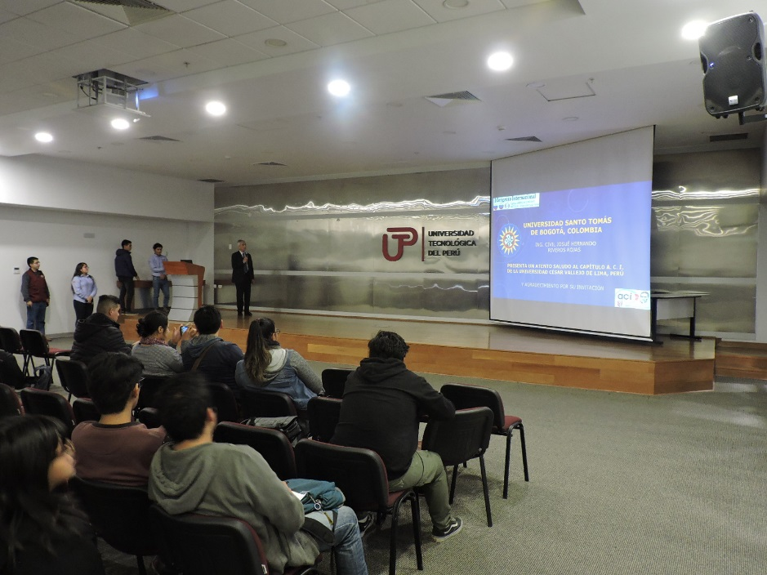

REUNIÓN CON LOS CAPÍTULOS ACI DE LAS UNIVERSIDADES CESAR VALLEJO Y TECNOLÓGICA DEL PERÚ
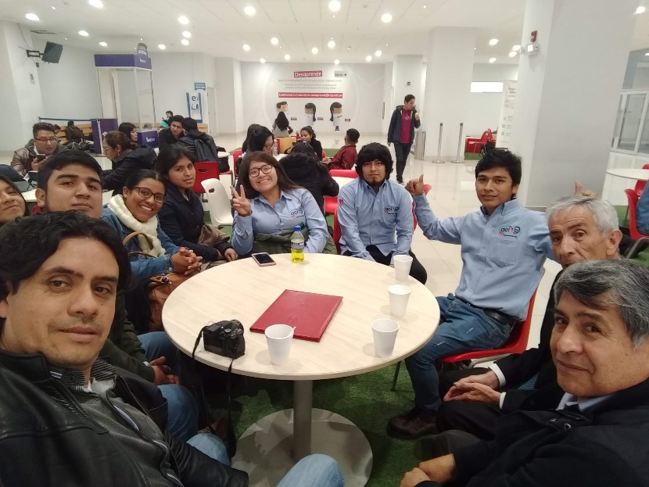
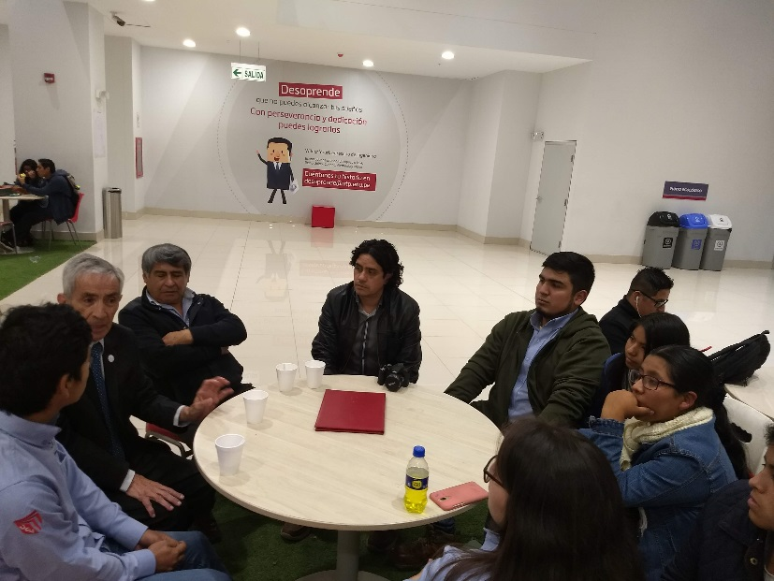

ENTREGA DE KITS
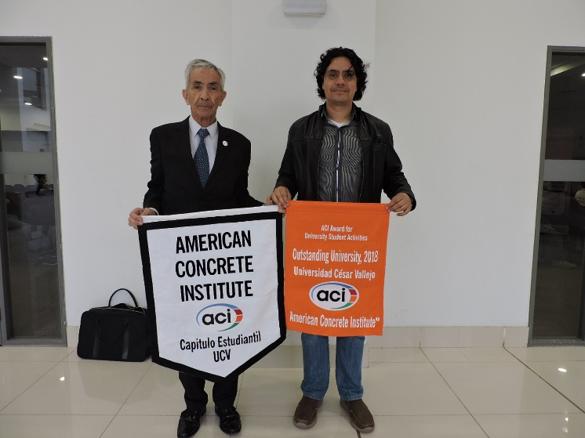
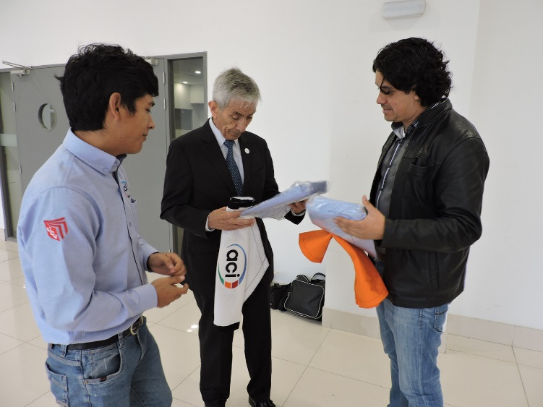
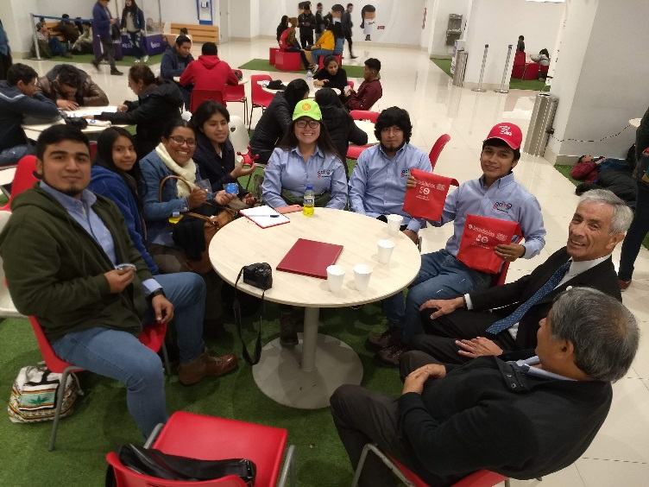
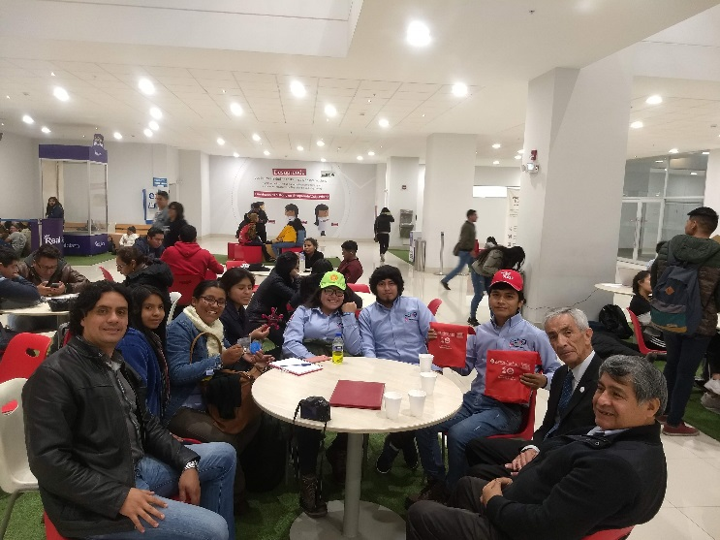

ENTREGA DE CERTIFICADOS Y RECONOCIMIENTOS
